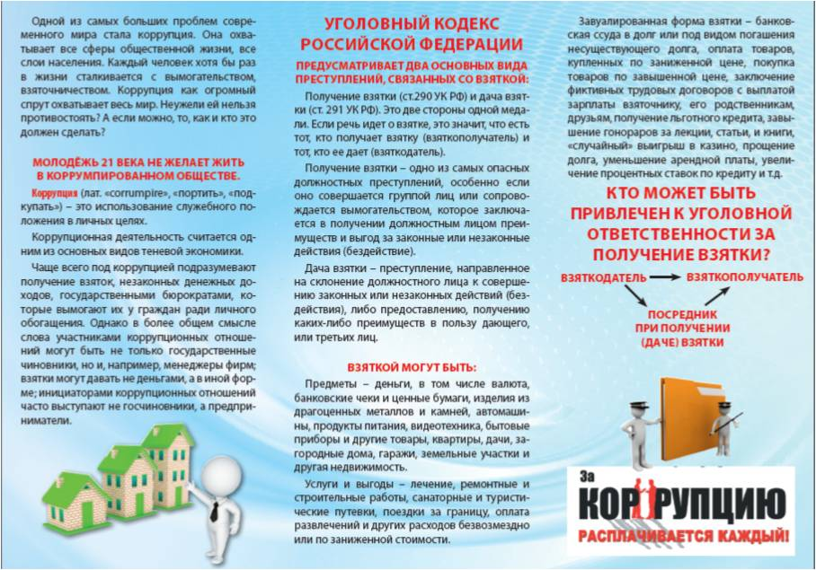
- «телефон доверия» МВД по Республике Башкортостан 8 (347) 279-32-92;
- общероссийский телефон полиции 102;
- общероссийский телефон полиции для операторов мобильной связи

112;
телефон «дежурного прокурора» Прокуратуры Республики Башкортостан 8 (347) 272-71-42;
- «телефон доверия» следственного управления Следственного комитета России по Республике Башкортостан 8 (347) 251-62-51;
- горячая телефонная линия Следственного комитета Российской Федерации «Остановим коррупцию» 8 800 100-12-60;
- «телефон доверия» Федеральной службы безопасности Российской Федерации 8 800 224-22-22; 8 (495) 224-22-22;
- «горячая линия» по вопросам поступления обучающихся в общеобразовательные организации Республики Башкортостан 8 (347) 218- 03-25,218-03-26;
- «горячая линия» по вопросам единого государственного экзамена 8 (347)218-03-81,218-03-28:

- «горячая линия» Управления Роспотребнадзора по Республике Башкортостан 8 800 700-90-30;
- «горячая линия» Росздравнадзора 8 800 500-18-35;
- «горячая линия» Министерства здравоохранения Республики Башкортостан по вопросам организации медицинской помощи населению, лекарственного обеспечения 8 (347) 218-00-53.
Телефоны, по которым можно сообщить о фактах коррупции на территории муниципального района Стерлитамакский район Республики Башкортостан:
- телефон отдела МВД России по Стерлитамакскому району РБ: 8 (3473) 21-67-38; 41-15-18;
- телефон прокуратуры Стерлитамакского района РБ 8 (3473) 25-13-84;
- телефон Стерлитамакского межрайонного следственного отдела следственного управления СК РФ по РБ: 8 (3473) 21-68-81, 21-68-87;

- телефон доверия по вопросам противодействия коррупции в органах местного самоуправления муниципального района Стерлитамакский район РБ 8 (3473) 21-24-21.

